1 класс
Тема урока: Звучание музыки в окружающей жизни.
Цель урока: научить детей вслушиваться в окружающий мир и различать наполняющие его звуки; раскрыть новые понятия – музыкальные и немузыкальные звуки.
Задачи:
- Развитие творческой фантазии
- Развитие навыков хорового пения
- Развитие речи, умения высказывать свои мысли
- Развитие навыков внимательного слушанья музыкальных произведений и их образного и эмоционального восприятия
Использованная литература:
- Наглядное пособие «Искусство слышать» изд. Радуница, Москва, 1994 г.
- книга для семейного чтения «Искусство слышать» изд. Радуница, Москва, 1994 г. аудиозаписи
- дидактический материал «Звуки вокруг нас»
- учебное пособие И. Домогацкая «Первые уроки музыки» изд. Москва, Росмэн, 2003 г.

Ход урока.
Мир, в котором ты живёшь, полон чудес. Ты видишь их каждый день. А можно ли услышать чудеса? Что такое звучащее чудо? Загремел гром — чудо, стрекочет кузнечик в траве — чудо, зазвучал в руках музыкальный инструмент — чудо, твой голос начал тебя слушаться, и ты запел свою любимую песню — чудо из чудес! А почему голоса людей совершенно не похожи и ты можешь узнать голос мамы из сотен других голосов? Разве это не чудо? А как интересно самому научиться отгадывать звуковые загадки, которыми полон окружающий мир!
Оказывается, голос человека — самый совершенный инструмент, который может и говорить, и петь, и кричать, и шептать, и свистеть, и бормотать, и вскрикивать. Рассмотри картинки и догадайся, как звучат голоса детей. Какие ещё звуки хотел изобразить здесь художник с помощью своих рисунков?
Дети рассматривают рисунки на карточках и отвечают на вопросы:
- Какие звуки звучат на каждом рисунке?
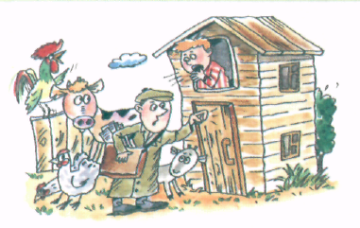

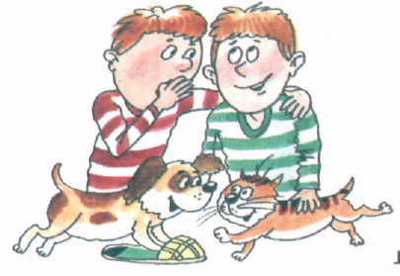
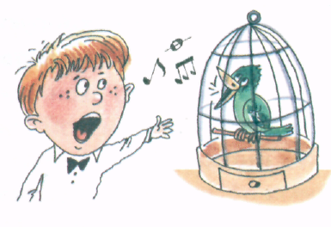
- На какой картинке звучат самые тихие звуки?
- На какой картинке звучат самые громкие звуки?
- На какой картинке звучат музыкальные звуки?
- На какой картинке звучат немузыкальные звуки?
- Какие звуки нарисованы на картинках, но не звучат?
- Назовите, какие звуки могут окружать вас в классе?
Таким образом, мы с вами выяснили, что звуки, окружающие нас, бывают музыкальные и немузыкальные, тихие и громкие.
- Какие звуки можно назвать музыкальными? Приведите примеры музыкальных звуков.

Каждый человек способен воспроизводить музыкальные звуки. Как? При пении. Голос человека – это удивительный музыкальный инструмент. Но чтобы научиться петь, нужно сначала научиться слушать и слышать, а также смотреть и видеть.
Давайте поиграем в игру «Смотрю и вижу!»
(игра на развитие творческой фантазии)
- Что вы видите на рисунке? Почему?
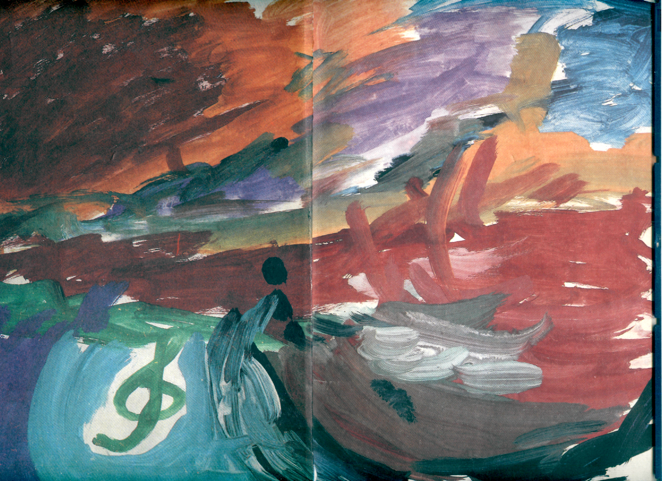

- Если бы мы сочиняли музыку про эту картинку, какая бы она получилась, какой бы у нее был характер? Почему?
Ну что ж, раз вы, ребята, уже показали, что умеете внимательно всматриваться в окружающий мир, то теперь можно начать учиться петь.

Сегодня мы разучим песню, которую я сочинила специально для этого урока. Она называется «Все звучит вокруг» (песня прилагается).
Учитель разучивает с детьми песню, работает над текстом и правильной интонацией.

Чтобы научиться слышать и видеть прекрасное в мире, необходимо не только уметь всматриваться и вслушиваться, но и обязательно фантазировать.
- Как вы понимаете слово «фантазировать»?
- Давайте попробуем с вами пофантазировать немного. Я прочитаю вам стихотворение про самое молчаливое существо на свете.
- Кто у нас самый молчаливый на свете?
- Про кого говорят «молчит, как…» Рыба.
Итак, слушайте стишок про рыбку.

Учитель читает стихотворение «Где спит рыбка» И. Токмаковой из сборника для семейного чтения «Искусство слышать»

Ночью темень. Ночью тишь.
Рыбка, рыбка, где ты спишь?
Лисий след ведет к норе,
След собачий - к конуре.
Белкин след ведет к дуплу,
Мышкин – к дырочке в полу.
Жаль, что в речке на воде
Нет следов твоих нигде.
Только темень,
только тишь.
Рыбка, рыбка, где ты спишь?

Сейчас мы с вами должны ответить на этот вопрос: «Где спит рыбка?» и придумать домик для рыбки.
Учитель раздает листочки для рисования (или в тетради), и дети рисуют домик для рыбки.
Затем учитель показывает нарисованные домики всему классу и хвалит учеников за красивее рисунки и хорошую фантазию.
(несколько работ учащихся 1-х классов прилагаются)

А вот какой домик для рыбки изобразил в музыке французский композитор
Камиль Сен-Санс.
Дети слушают пьесу «Аквариум» из сюиты «Карнавал животных».
Перед прослушиванием учитель не объявляет название пьесы, а после прослушивания задает вопросы:
- Как вы думаете, какой домик изобразил Сен-Санс? Почему?
На самом деле он изобразил очень хорошо известный всем нам домик – аквариум.
Затем дети слушают пьесу еще раз, уже зная ее название.
Учитель может задать вопросы:
- У кого дома есть аквариум?
- Какие рыбки в нем живут?
- Нарисуйте дома свой аквариум с рыбками.

Ну что ж, ребята, подведем итог: О чем мы сегодня узнали?
Сегодня мы с вами узнали, что мир, который нас окружает, наполнен звуками. Каждый человек должен быть внимательным, должен уметь всматриваться и вслушиваться во все, что происходит вокруг, а чтобы окружающий мир был более ярким и интересным, мы должны уметь фантазировать.
Мы узнали также и о том, что окружающие нас звуки могут быть тихими и громкими, музыкальными и немузыкальными. Мы научились различать музыкальные и немузыкальные звуки.
А еще мы узнали о том, что музыкальные звуки обладаю большой силой – они могут рассказывать о совсем немузыкальных вещах. Мы послушали пьеску «Аквариум» Сен-Санса и убедились в том, что музыкальные звуки способны изобразить разноцветных рыбок, переливы и журчание воды, прозрачность аквариумных стекол. В дальнейшем мы узнаем о том, что музыкальные звуки способны не только изображать окружающий мир, но и даже передавать чувства человека. Но все эти интересные открытия ждут нас впереди. А на этом мы заканчиваем наш сегодняшний урок и с нетерпением будем ждать новой встречи с музыкой.

